**Руководство пользователя**

**1) Назначение программы:**

Сайт должен представлять проект «CycleStore» в Интернете и служить как сайт для продажи продукции компании.

Цель сайта – познакомить посетителей с компанией и её товарами.

**2) Условия выполнения программы:**

Таблица №1. «Технические требования»

|  |  |
| --- | --- |
| **Технические средства** | **Требования** |
| Браузеры | Последняя версия Google Chrome, Mozilla Firefox, Microsoft Edge, Safari, Opera и др. |
| Устройства | Устройства с разрешением экрана не менее 1280x720 пикселей |
| Устройства ввода | Клавиатура и мышь |
| Операционные системы | Windows 7, 8, 10, macOS 10.12 или новее, iOS 11 или новее, Android 5 или новее и другие ОС |

**3) Выполнение программы:**

При входе на сайт открывается главная страница, после входа в аккаунт у пользователя появляется возможность добавить в корзину и заказать из каталога нужный ему велосипед.

На «Главной» странице есть блок фильтрации, с помощью которого можно найти конкретный товар, имеется каталог товаров с возможностью посмотреть подробную.

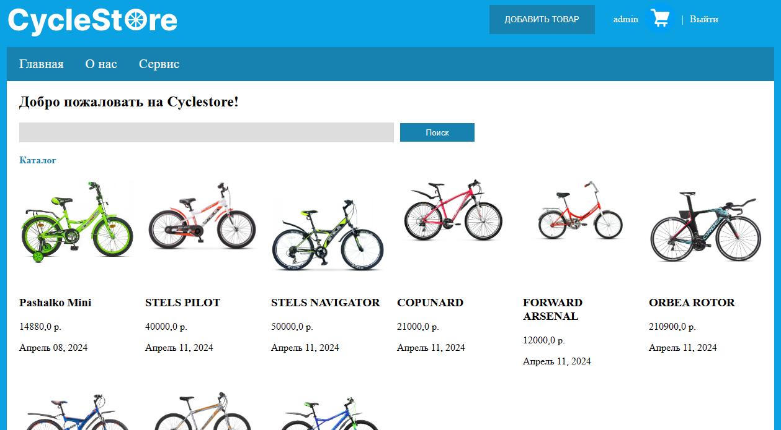

Рис. 1. Главная страница

* Добавление товара в каталог

Товар добавляет только Администратор. Для добавления необходимо нажать по кнопке с надписью «Добавить товар» в шапке сайта и заполнить следующие поля: Заголовок товара, цена, выбор категории, способы доставки, описание товара, фото товара.

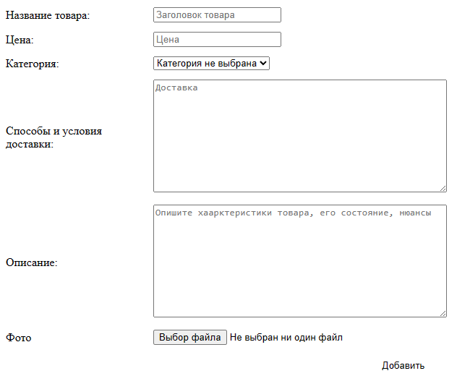

Рис. 2. Форма добавления товара

* Страница товара и добавление в корзину

Выберите товар в каталоге и перейдите на его страницу. Нажмите красную кнопку «Добавить в корзину».

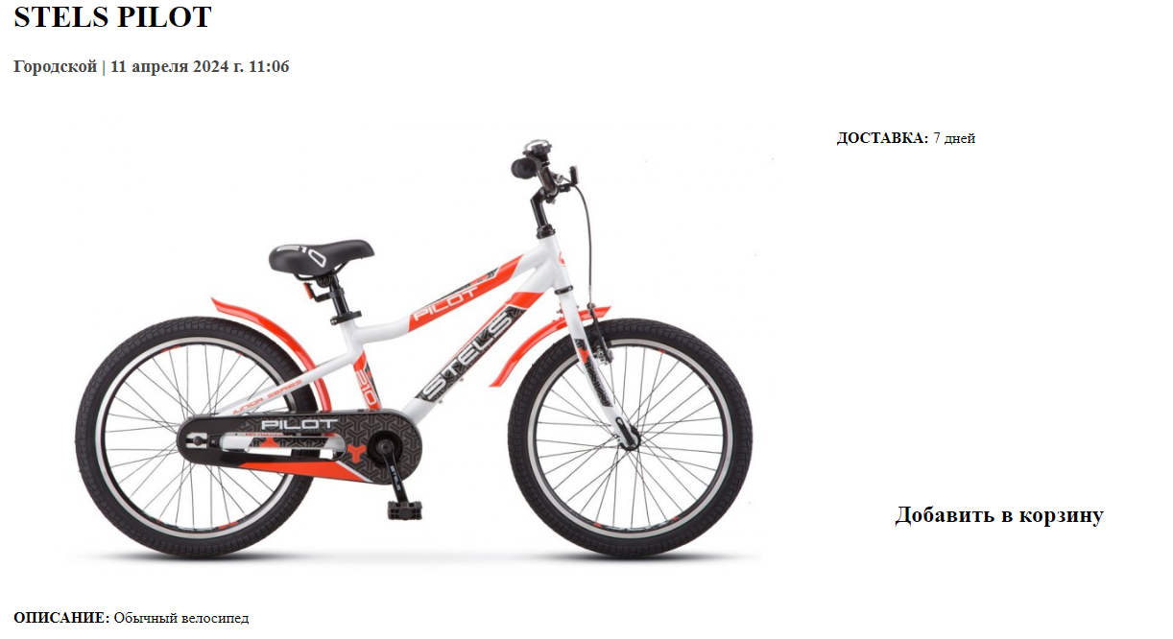

Рис. 3. Страница товара

* Просмотр товаров в корзине

В корзину можно перейти, нажав на иконку Корзины в шапке сайта, после авторизации. В данном списке приведены все товары, добавленные пользователем в корзину.

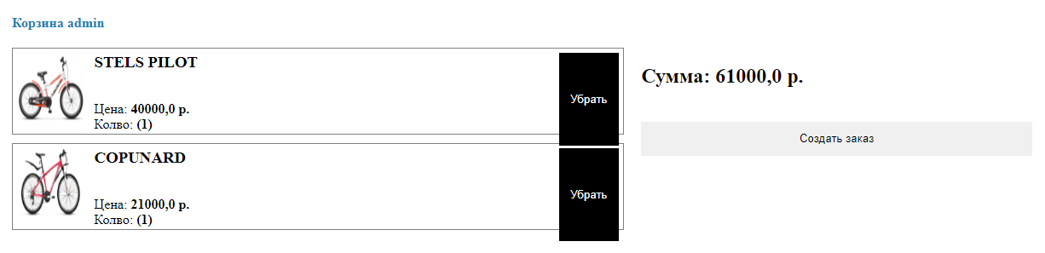

Рис. 4. Корзина пользователя

* Удаление товара из корзины

Для удаления товара из корзины нужно нажать на кнопку «Удалить» в строке с товаром.

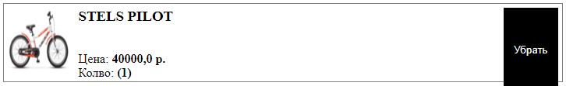

Рис. 5. Строка Товар в корзине

* Фильтры по названию

Фильтры находятся на главной странице. Для фильтрации по названию – впишите ключевое слово в поле ввода, а затем нажмите кнопку «Поиск» или Enter на клавиатуре

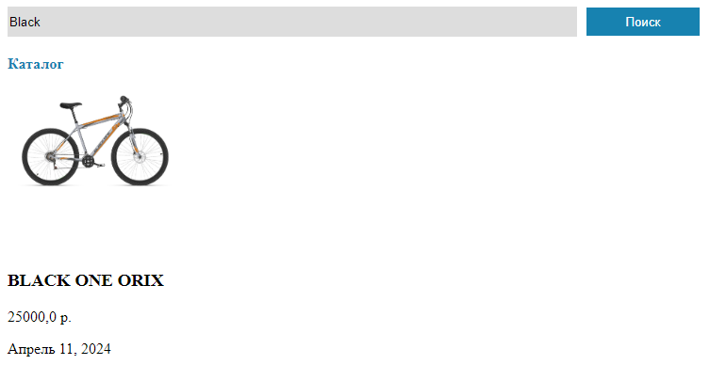

Рис. 6. Результаты фильтрации по названию

**4) Сообщение оператору:**

* Попытка добавления товара при неверно заполненной форме
* Сообщение при выходе из аккаунта

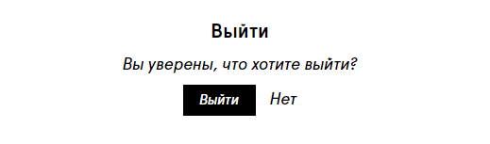

Риc. 7. Сообщение при выходе из аккаунта